**Ejercitación Máquina Virtual Ubuntu**

**Comando df:**

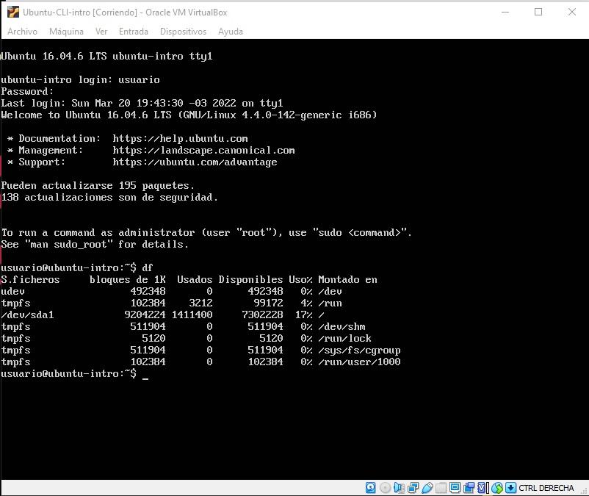

**El comando df, que significa Disk Filesystem se usa para chequear el espacio en el disco. Mostrará el almacenamiento disponible y utilizado de los sistemas de archivos en tu máquina.**

**Comando top:**

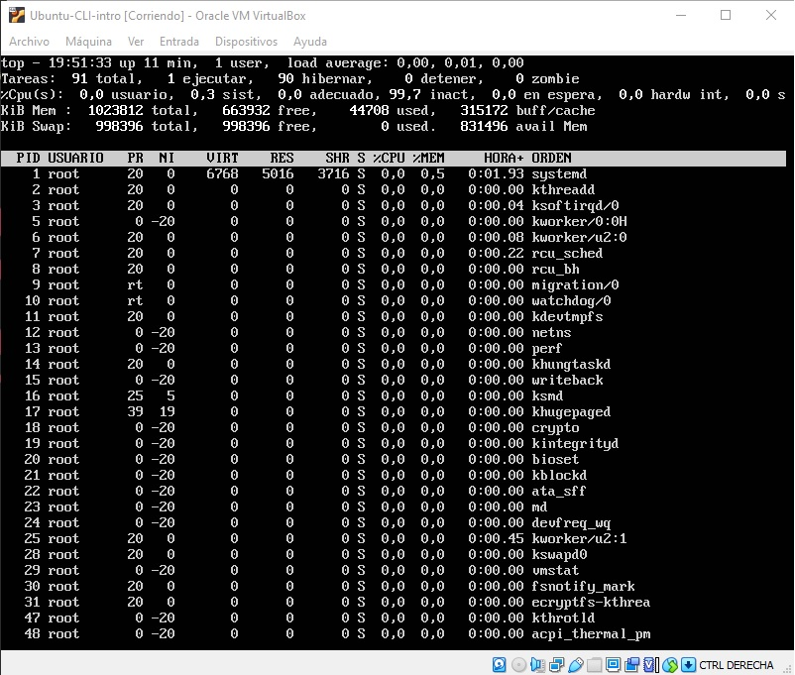

**El comando top nos da información acerca del uso de la cpu, de la memoria, de los procesos en ejecución, etc en tiempo real. Nos puede ayudar a monitorizar nuestro servidor dedicado si notamos que algo no funciona bien.**